八下物理浮沉状态判断密度大小压轴必考
【一】从密度的角度认识物体的浮沉
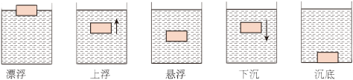

(1)漂浮：ρ液＞ρ物、V排＜V物；
(2)上浮（物体在液面下）：ρ液＞ρ物、V排=V物；
(3)悬浮：ρ液=ρ物、V排=V物；
(4)下沉（物体在液面下）：ρ液＜ρ物、V排=V物；
(5)沉底：ρ液＜ρ物、V排=V物。（以上各空均选填“>”“<”或“=”）

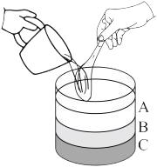
【二】将三种密度不同的液体沿汤匙注入玻璃杯中，如图所示，液体分成三层，则由上至下三种液体的密度依次增大（选填“依次增大”或“依次减小”）；把蜡块和橡皮分别轻轻放入杯中，蜡块漂浮在A液体表面，橡皮悬浮在B、C层之间，则蜡块的密度小于（选填“大于”“小于”或“等于”）橡皮的密度。


【三】如图甲所示，将底面积为S0的薄壁柱形玻璃杯A和实心物体B用细线相连，放入装有适量水（密度为）的薄壁柱形容器C中，当它们静止时，细线被拉直（细线不可伸长且质量体积均忽略不计）。已知玻璃杯A的重力为2F0，物体B的体积为V0，柱形容器C的底面积为3S0。现打开容器C底部水龙头缓慢放水，细线所受拉力大小随时间变化图象如图乙所示。请你完成下列内容：
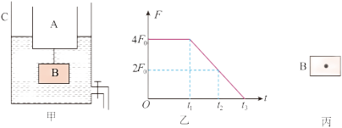

(1)如图乙，玻璃杯A在t3（选填“t1”“t2”或“t3”）时刻受到的浮力最小，最小值为2F0。（用已知量表示）
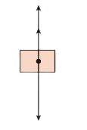
(2)请在图丙中，画出物体B在t1时刻竖直方向上的受力示意图；并求出物体B的密度ρ0gV0+4F0/V0g；
答案如图

(3)求图乙中从t1时刻到t2时刻放出水的体积4F0/ρ0g。

【四】A、B、C三个实心小球的体积相等，在水中静止（如图所示），若三个小球所受浮力分别为F_{浮A}、F_{浮B}、F_{浮C}，三个球的密度分别为ρ_{A}、ρ_{B}、ρ_{C}，质量分别为m_{A}、m_{B}、m_{C}，则浮力大小关系为F_{浮A}＜F_{浮B}=F_{浮C}，密度大小关系为ρ_{A}＜ρ_{B}＜ρ_{C}，质量大小关系为m_{A}＜m_{B}＜m_{C}。
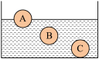

【五】体积相等的两个实心小球A、B在如图所示的位置保持静止，A、B两球密度的大小关系是小于（选填“大于”“小于”或“等于”，下同），A、B两球所受浮力的大小关系是小于。
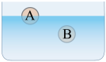

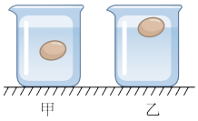
【六】两个相同的圆柱形容器中分别装有体积相等的甲、乙两种液体，图示是同一只鸡蛋在两种液体中静止时的情景．图中两种液体的密度分别为ρ甲和ρ乙．鸡蛋静止时所受浮力分别为F甲和F乙，容器底部所受液体压强分别为p甲和p乙．则它们的大小关系是ρ甲＜ρ乙，F甲＜F乙，p甲＝p乙；以下三种方案：①在鸡蛋上开小孔，用注射器抽取鸡蛋内蛋清，再用胶带封好小孔；②在鸡蛋上开小孔塞入大头针，用胶带封好小孔；③在容器中加入比原液体密度更大的液体．若想使鸡蛋在乙液体中下沉，可行的方案有②（填序号）．

【七】我国农民常用盐水浸泡法来选种，如图所示．在浓度适宜的盐水中，饱满的种子沉在底部是因为浮力小于重力（或ρ种子>ρ盐水），干瘪、虫蛀的种子浮在液面上是因为浮力等于重力（或ρ种子<ρ盐水）．
